后勤教务管理
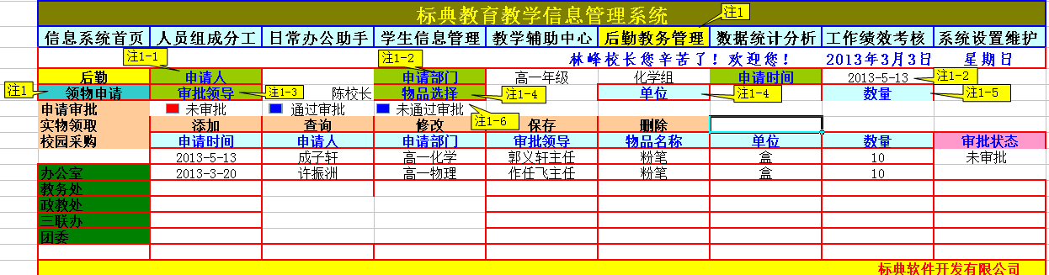
二级菜单包括：领物申请、实物领取、校园采购
注1：领物申请
特注：只有后台设置领物申请权限的用户方可进行领物申请。
注1-1：申请人：系统默认显示当前用户，
注1-2：
申请部门：系统自动显示当前用户的隶属的部门，
申请时间：系统默认显示当前时间，不支持更改。
注1-3：审批领导：系统选择项，下拉菜单中列出有审批权限的领导，供用户选择。
注1-4：物品选择：系统选择项。选择物品之后，自动显示物品的单位。
注1-5：“数量”为手动录入项
注1-6：审批状态选择区。
注1-7：功能按钮区
“添加”：对上方的申请信息进行添加，在下方增加一条记录。
“查询”：点击此项，上方的信息录入区变为条件查询区，系统支持多条件的组合查询。
“修改”：选择下方的一条记录，点击修改项，上方变为编辑区内进行内容的修改操作。
“保存”：可对修改内容进行保存，点击“保存”不增加新的记录，只保存修改内容。
“删除”：占击引项，可对选择记录进行删除操作。
特注：各种操作后要保证业务关联用户之间数据同步。

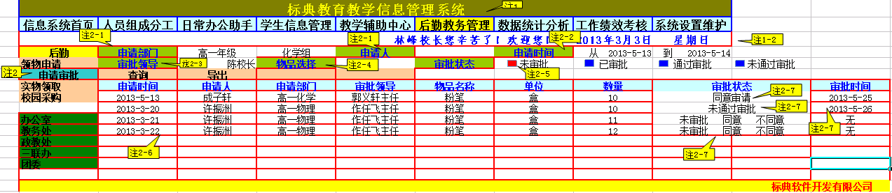
注2:申请审批：对发出的领物申请进行审批操作。
注2-1：审请部门：用户可以下拉选择有审请权限的部门，同时可以选择此部门下有审请权限的审请人。
注2-2：审请时间：系统支持时间段内的审请查询。
注2-3：审批领导：
特注1：低级权限的审批用户，只能查看由自己负责的审批申请，系统默认显示当前用户名称，
特注2：高级用户或系统管理员可以查看所有有审批权限的用户的审批记录，系统显示有有审批权限的用户名称供选择。
注2-4：物品选择：用户下拉菜单中选择已经有审请要求的物品种类。
注2-5：审批状态：
特注1：低级权限的审批用户，只能查看由自己负责的审批申请中未审批、已经审批、通过审批、未通过审批的审批记录；
特注2：高级用户或系统管理员可以查看所有审批记录中未审批、已经审批、通过审批、未通过审批的审批记录。
特注:系统默认为“未审批”状态
注2-6：记录显示区默认显示的是当前用户尚未审批的记录。
注2-7：审批操作区：
系统默认显示“未审批 同意 不同意”，点击“同意”后，变为“同意申请”，点击“不同意”变为“未通过审批”，审批操作同时，记录审批时间。
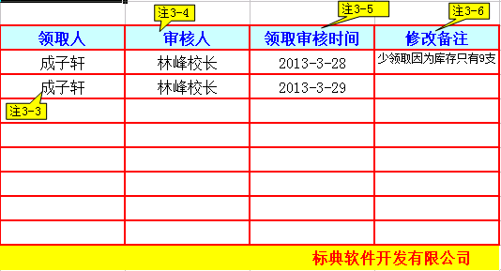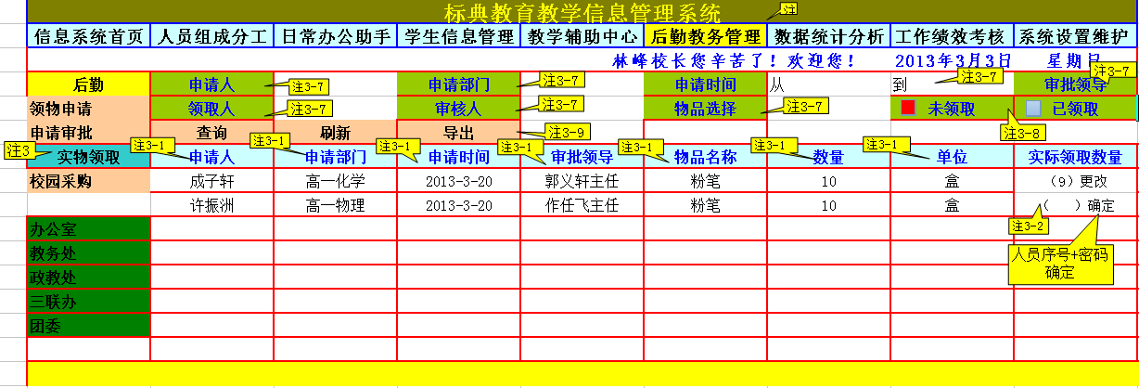

注3：实物领取如图所示
注3-1：下方为申请记录列表区，
特注1：记录区可显示已领取的记录和未领取的记录，
特注2：系统默认显示所有通过申请审批，但尚未领取物品的申请记录。
特注3：注3-1标识项为系统自动显示项，不支持更改，
注3-2:实物领取数量：系统默认显示录入状态，可录入领取的数量级，点击数字后面的确定按钮，样式变为“数值+修改”按钮，同时数值变为固定值，不能进行修改。
特注：点击“确定”要输入领取人的员工序号与密码。加以确认。确认后后面领取人自动加载。
点击“修改”按钮，数值恢复到录入状态，方可对数据进行修改。
特注1：同时实现数据同步，申请人实际领物数量自动同步更新数据。
特注2：同步保存修改记录，在修改备份中，保存原数据与修改完成的后数据，如果两次数据一致不保存，
特注3：数值修改一样需要领物人的员工序号与密码。
注3-3:领取人为系统自动添加项，输入领物的实际数值确认后，需要提交领物人的用户名员工序号，并输入密码，提交确认，系统自动显示领物人的用户名。
注3-4：审核人：默认显示当前用户名，
注3-5：领取审核时间：提交领物人时，系统自动记录时间，并标识为领取审核时间。

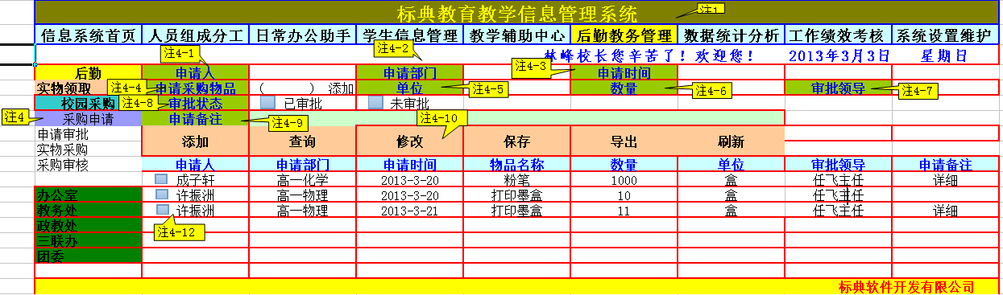

注4：校园采购:下设4个子菜单：采购申请、采购审批、实物采购、采购审核
注4-1：申请人：显示当前用户名
注4-2：申请部门：显示当前用户所属部门，
特注：如果当前用户为多个部门的兼职人员，系统提供所有部门的选择项
注4-3：申请时间：系统默认为今天，不可更改。
注4-4：申请采购物品：系统支持两种输入方式 ，一是选择项，在现有的物品目录中选择，别一种是添加目录，可手动输入物品名称，系统自动加入采购目录中备选。
注4-5：单位采取2种方式选取，一是从系统目录中选择，二是可手动输入物品名称，系统自动加入采购目录中备选。
注4-6：数量系统支持手动录入方式。
注4-7：审批领导：从有审批权限的领导用户群中选择注注4-8：审批状态：供系统查询用。（已审批、未审批）
注4-9：申请备注：可录入申请的一些详细要求，

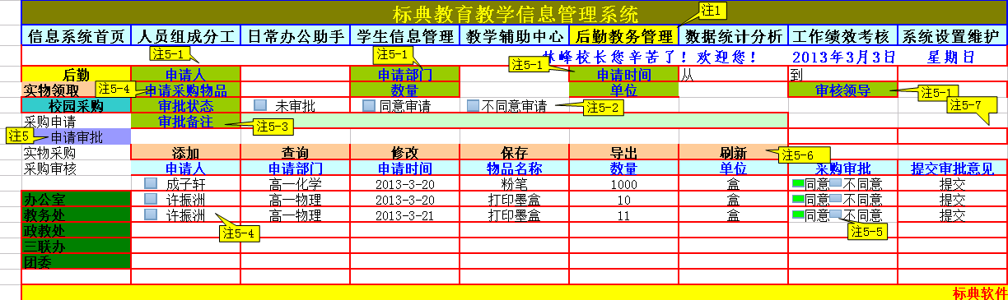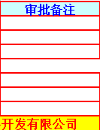

注5：申请审批：
注5-1：可选择的查询项，
特注1：审核领导：分用户权限，低权限用户和被指定审批的用户，显示当前用户名称。高权限用户可以查看所有有审批权限的用户的审批记录。
注5-2：审批状态：包括未审批、同意申请、不同意申请
注5-3：审批备注:可输入备注信息。
注5-4：记录区默认显示需要当前用户审批的申请记录，
注5-5：“同意”与“不同意”为勾选项，二者选其一，点击“提交”，明确审批意见。随时可以更改。
注5-6：功能按钮区:
“添加”:下方自动生成一条新请假记录，
“修改”：选择下方的一条记录，点击“修改”项上方录入区自动变为编辑区，可以对其原有内容进行修改操作。
“保存”：点击此项可对修改内容进行保存，但不增加新的记录。
“删除”：对对选中的记录进行删除操作。
“查询”:点击此项，上方的录入项变为查询项，系统支持组合条件查询。

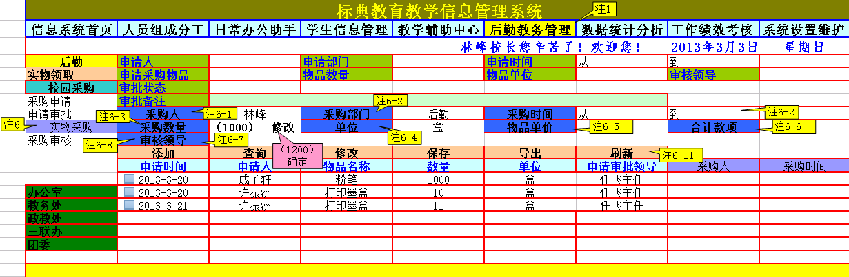
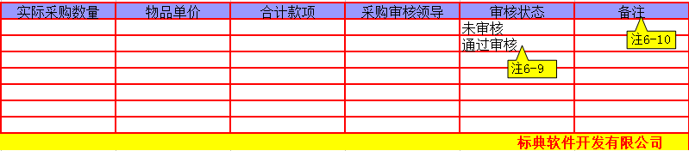

注6：实物采购:系统默认显示已经通过审批的采购申请记录，选取其中一条申请采购记录，可对申请记录添加采购信息。
特注：在上部黄色区域显示申请信息，不支持更改主，但是在查询状态下可变为查询项，下部蓝色区域可添加相应的采购的信息。
注6-1:采购人为当前用户名，不支持更改。
采购部门：为当前用户所属部门。
注6-2：采购时间系统默认当天，支持更改。
特注：录入状态下，显示一个时间2013-5-23，查询状态下显示时间段从2013-5-23到2013-5-28。
注6-3：采购数量：默认显示申请的数量级，点击修改可对数据进行更改。
注6-4:单位读取申请记录中的单位数值。
注6-5：系统提供计算器输入模式。
注6-6：合计款项：自动计算结果
注6-7：审核领导:指定一名采购审核的领导，名称在有权限的领导群中选择。
注6-8：功能按钮区
特注1：添加：可对申请数据进行采购信息追加，
特注2：查询：选择相关内容后，点击“查询”项，系统支持多条件查询。
特注3：修改：添加采购信息的记录在没有审核之前系统支持修改，审核以后的数据不支持修改，
特注4：保存：对修改内容进行保存操作。
特注5：刷新：可现数据同步与更新。
洲6-9：审核状态：系统默认“未审核”。
特注：审核状态要与审核领导的审核结果进行数据同步。
注6-10：备注:记录采购信息中的备注内容。
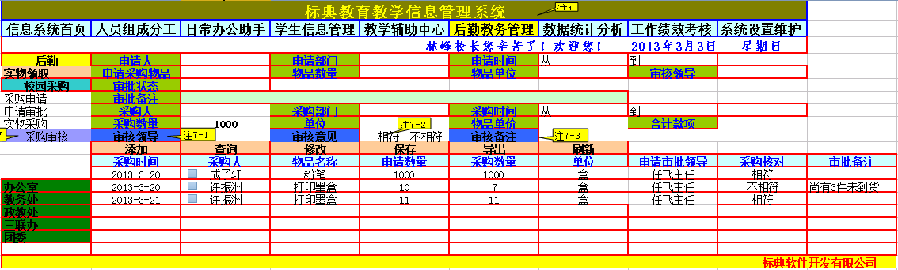
注7：采购审核：系统默认显示等待当前用户审核的采购记录信息。
特注1：只有通过申请审批的申请记录方可显示。
特注2：在上部黄色区域显示信息，不支持更改，下部蓝色区域可添加相应的采购审核的信息。
特注：有权限者可看
注7-1：审核领导：显示当前用户名
注7-2：核对意见:选择相符为通过，不相符为不能通过审核
注7-3：审核备注：可录入相关的审核信息，
特注：当核对意见为“不相符”时，注7-3备注信息为必填项，写明不相符的原因。

